程序运行说明文档

1.在虚拟机终端启动服务端。

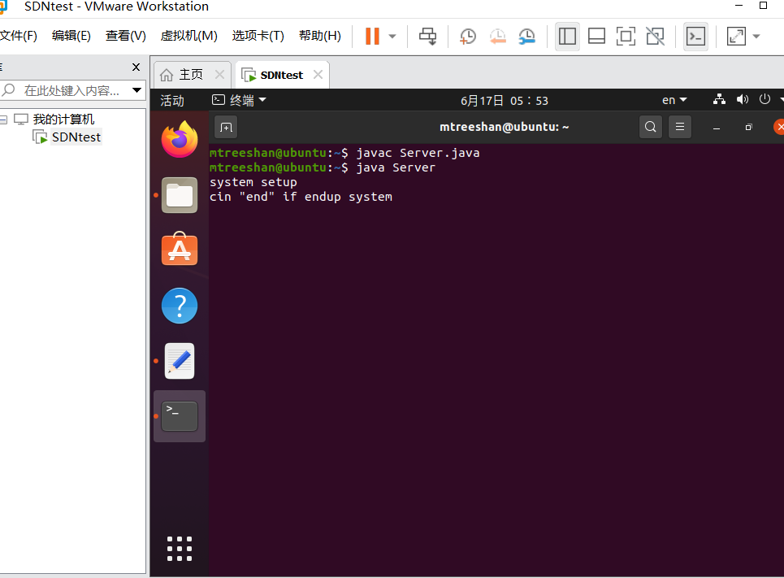

图1 服务端启动界面

2.在主机启动客户端，输入参数包括服务端IP和端口号，图中为运行服务端程序的虚拟机IP和端口号

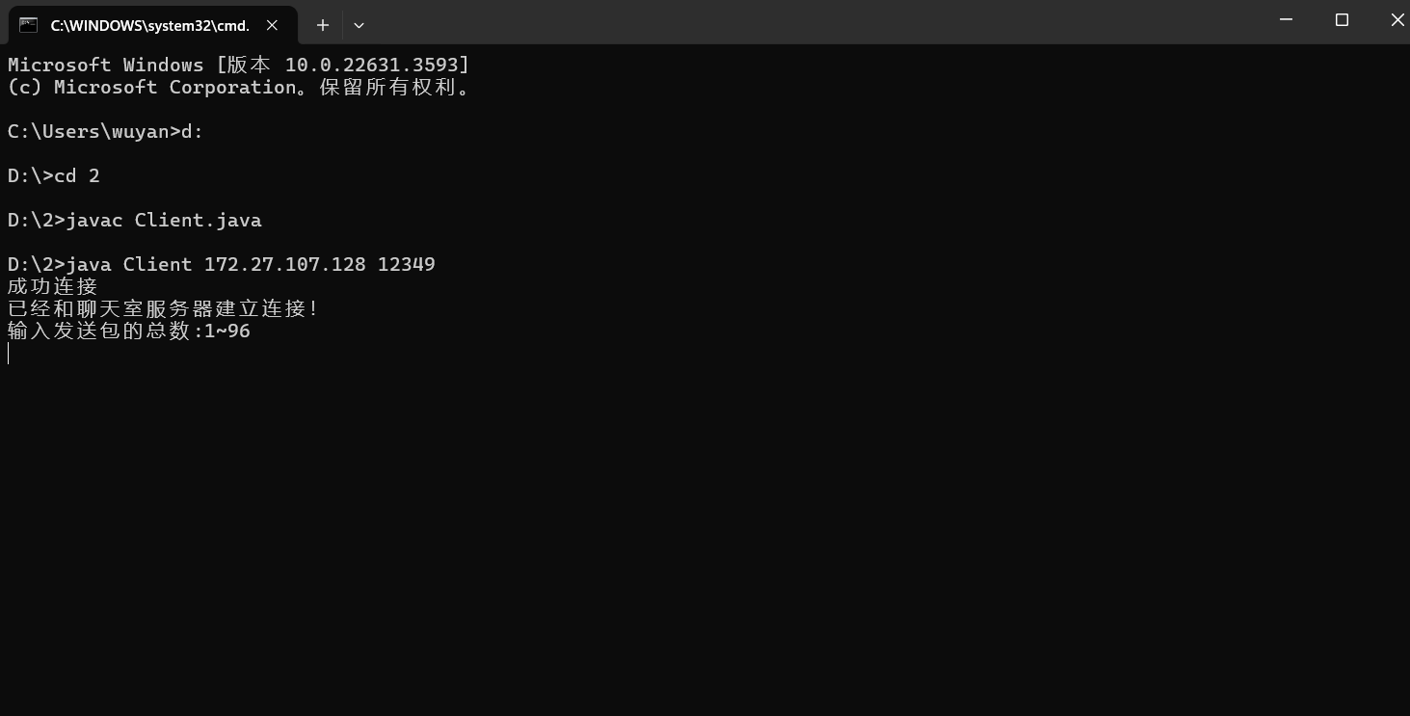

图2 第一个客户端启动界面

3.启动第二个客户端，服务端会提示连接成功的客户端IP和端口号。

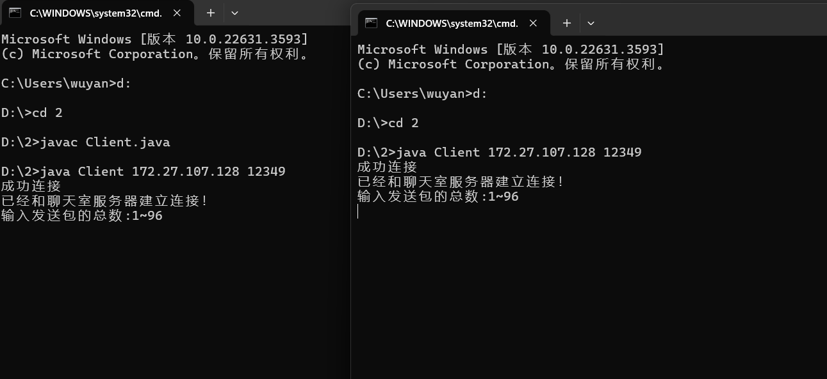

图3 第二个客户端启动界面

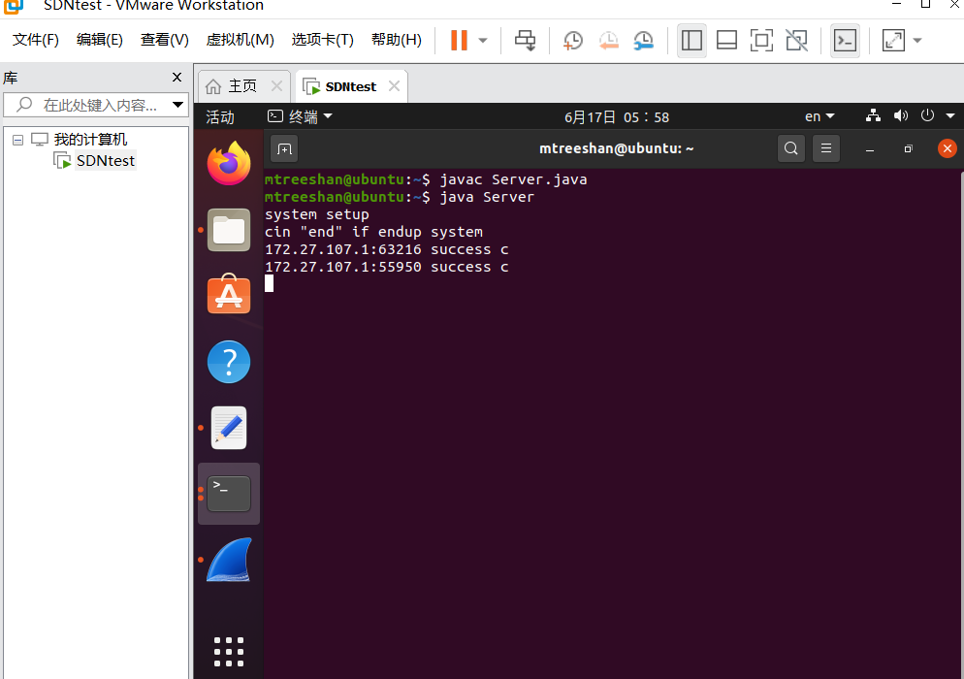

图4 服务端提示连接成功

4.输入发送包的数量与速率，客户端发送完成后自动断开连接，服务端会提示连接释放的客户端IP和端口号。

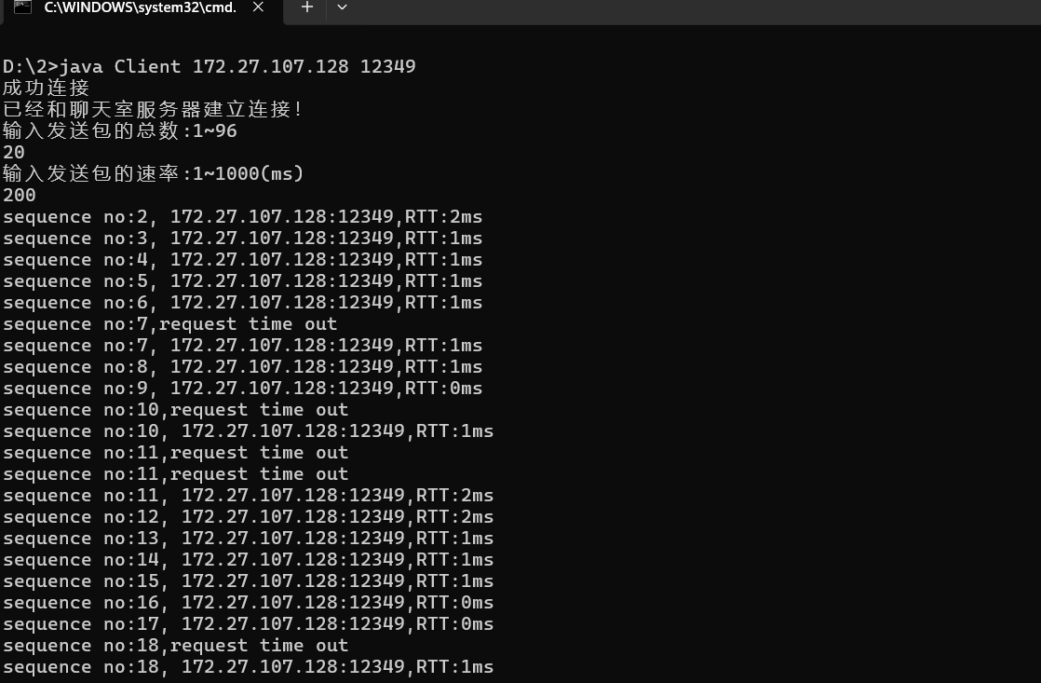

图5 客户端报文收到回复或超时时显示界面

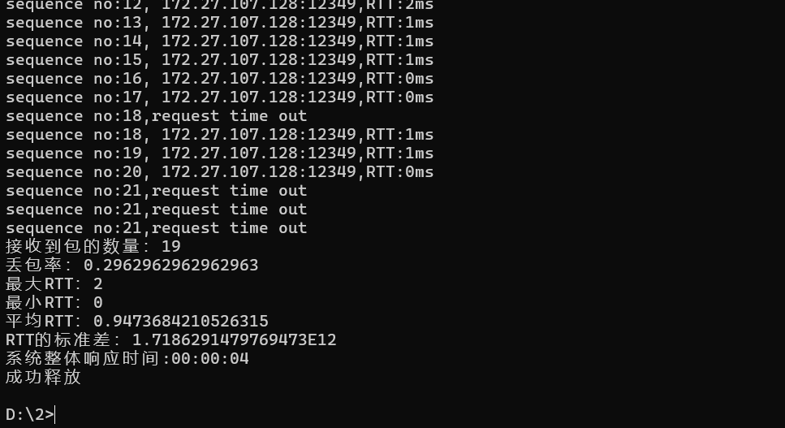

图6 完成传输后连接自动释放

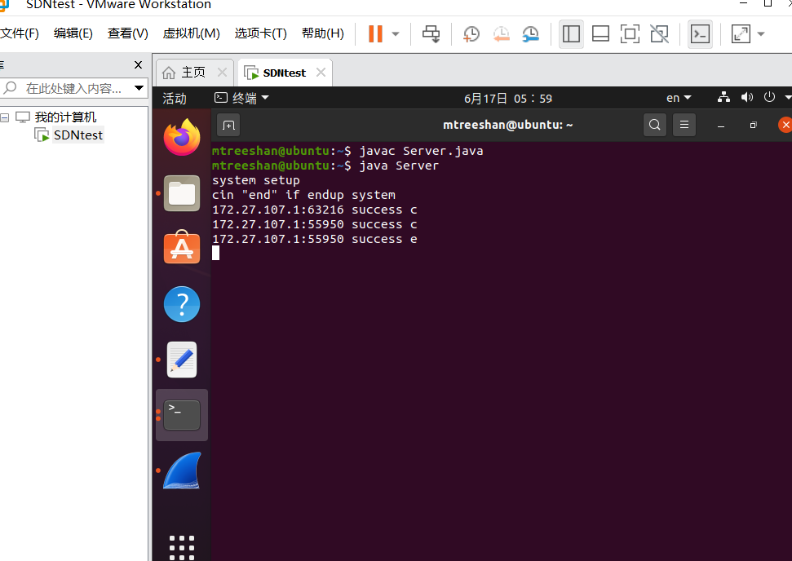

图7 第一个客户端断开时服务端界面

5.第二个客户端传输完成，断开连接。

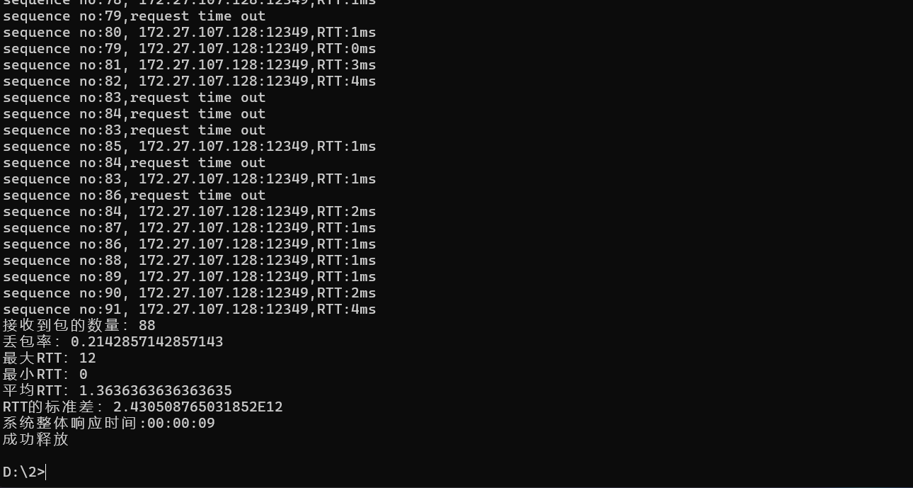

图8 第二个客户端断开连接

6.服务端输入“end”结束。

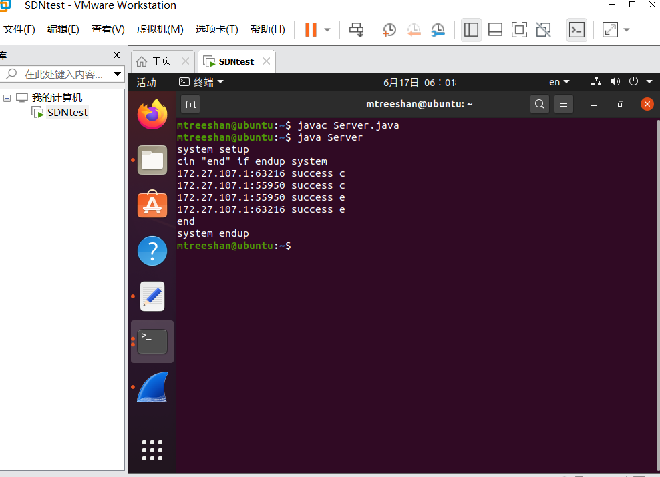

图9 服务端关闭界面